摘 要
近年来，随着我国经济以及工业化进程的快速发展，环境污染问题也日益突出。各城市的大气污染程度也愈发严重，已经对人们的日常生活和健康造成了较大的影响。目前，市面上有许多空气质量检测仪器，但大多结构设计复杂且价格昂贵，不适用于普通群众。因此，本课题选择设计了一种基于Arduino的PM2.5监测器。
本设计以Arduino开发板搭建了一个硬件平台，控制PM2.5传感器进行数据的采集，并对采集到的数据进行处理及传输，最后通过显示模块输出，人们就可以很直观明了的看到当前环境的PM2.5浓度。经反复测验，该监测器可以实时的获取到所处环境的PM2.5数值，并且具有较高的准确性，再加上它操作简单，使用安全，易于携带，是一款值得普遍推广的设计。
关键词：环境污染；空气质量检测；Arduino；PM2.5

Abstract
In recent years, with the rapid development of China's economy and industrialization process, the problem of environmental pollution has become increasingly prominent. The city's air pollution is also increasingly serious, has been on people's daily life and health caused a greater impact. At present, there are many air quality monitors the market, but most of the structural design is complex and expensive, does not apply to the general public. Therefore, this project has chosen to design a PM2.5 monitor based on Arduino.
The design of the Arduino development board to build a hardware platform to control the PM2.5 sensor for data collection, and the collected data processing and transmission, and finally through the display module output, people can be very straightforward to see the current PM2.5 concentration. After repeated tests, the monitor can be real-time access to the environment where the PM2.5 value, and has a high accuracy, coupled with its simple operation, the use of safe, easy to carry, is a worth popularizing widely of the design.
Key words：Environmental pollution; Air quality monitoring; Arduino; PM2.5

目录

摘 要 2

Abstract 3

目录 4

1 绪论 7

1.1 研究的背景和意义 7

1.1.1 PM2.5的相关介绍 7

1.1.2 PM2.5的来源 7

1.1.3 PM2.5的危害 8

1.1.4 选题的意义 9

1.2 国内外的研究现状 9

1.2.1 国外的研究现状 9

1.2.2 国内的研究现状 10

1.3 论文研究的主要内容和章节安排 10

1.3.1 论文研究的主要内容 10

1.3.2 章节安排 11

2 系统总体设计 12

2.1 设计目标和设计思路 12

2.1.1 设计目标 12

2.1.2 设计思路 12

2.2 系统总体框架 13

2.2.1 系统需求分析 13

2.2.2 系统框架 13

3 系统硬件设计 15

3.1 处理器模块 15

3.1.1 处理器模块的选型 15

3.2 PM2.5传感器模块 16

3.2.1 PM2.5传感器的选型 16

3.2.2 GP2Y1051AU0F传感器介绍 17

3.3 显示器模块 18

3.3.1 显示器模块的选型 18

3.3.2 TFT-LCD彩屏介绍 18

3.4 语音播放模块 20

3.4.1 语音播放模块的选型 20

3.4.2 ISD1820语音模块介绍 21

3.5 GSM模块 22

3.5.1 GSM模块的选型 22

3.5.2 SIM800模块介绍 23

4 系统软件设计 24

4.1 软件的开发环境 24

4.2 软件的总体结构图 25

4.3 传感器模块任务设计 26

4.4 液晶显示模块任务设计 26

4.5 报警模块任务设计 27

5 系统测试 29

6 总结和展望 30

6.1 总结 30

6.2 展望 30

参考文献 32

致 谢 33

1 绪论
大气是人类得以生存的先决条件之一，大气环境质量的高低对人们身体健康的好坏有着直接影响。随着中国各地空气污染程度的增加，“雾霾”话题已逐步成为热门话题，人们谈“霾”色变。因此，空气污染是一个值得高度重视的问题，空气质量监测就为人们掌握空气质量状况提供了有效的帮助。
下面就本论文设计背景和意义的研究，国内外的研究近况，论文研究的主要内容以及论文章节上的安排做一个简单性的概述。

1.1 研究的背景和意义

1.1.1 PM2.5的相关介绍
地球上的大气环境是由多种物质混合而成，称之为一个大气气溶胶体系。该体系以多种形态存在，如雾，霾，烟等，其形成因素和特点各不相同。颗粒物就是大气气溶胶体系的一种存在形式，也是造成大气污染的一种主要物质。按照空气动力学直径划分，可将其分为三种类型：总悬浮颗粒物（TSP）、可吸入颗粒物（PM10）和细颗粒物（PM2.5）。其中细颗粒物便是人们通常说的“PM2.5”，是指在空气中直径小于等于2.5µm的颗粒物。一个人的头发直径通常在50~100µm之间，而PM2.5的粒径大约才是头发的1 / 20。由于其粒径相对较小，比表面积较大，可以承载多种有毒有害物质，质量较轻，能够较长时间的悬浮于空气当中，进行远距离传输，流动性很强，对人体健康和环境质量有着极大的影响。

1.1.2 PM2.5的来源
PM2.5的来源主要分为两大方面：自然因素和人为因素。自然因素包括扬尘（泥土、街道）、火山灰、海盐等，人为因素包括机动车尾气排放、燃料燃烧（煤炭、石油、秸秆）、建筑材料释放的污染物（甲醛、甲苯、VOC）等。导致颗粒物的形成除了污染源排放外，还涉及化学反应和气象条件等，排放到空气中的污染物经过一系列过程，如冷凝、成核、蒸发、化学反应、沉降等，才可以形成悬浮颗粒物。 因而，颗粒物中又包含直接排放的一次颗粒物以及气体前体物质经由物理化学反应生成的二次颗粒物。
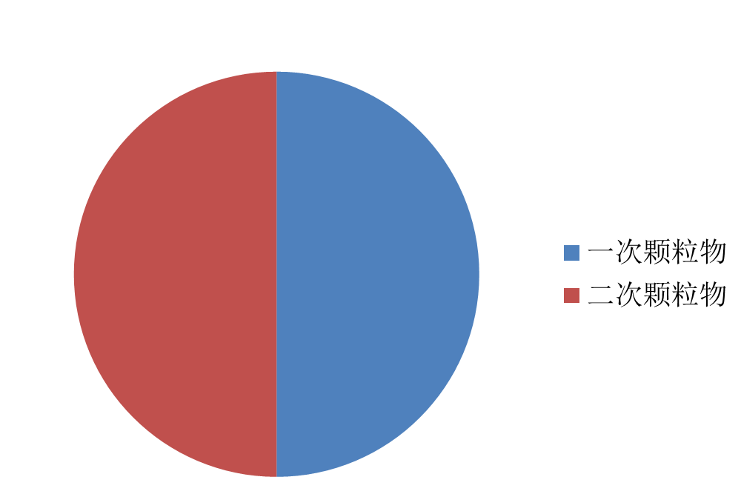
图1 颗粒物形成比例图

1.1.3 PM2.5的危害
PM2.5的危害主要体现在两大方面，一是对人体健康构成的危害，二是对生活环境造成的影响。
PM2.5又叫入肺颗粒物，伴随着人们的呼吸，它会随着气流进入到人体的肺泡、支气管以及血液中，降低血红蛋白输送氧气的能力，诱发呼吸系统及心血管方面的疾病。PM2.5还会造成人体机能的一些变化，例如破坏人体的肺部结构，改变人体的免疫机制等。经科学研究证明，大气颗粒物和呼吸系统疾病、心血管疾病、肺癌等影响人体健康的疾病呈正相关。若PM2.5的浓度以每立方米十毫克增长，呼吸系统疾病、心血管疾病、肺癌的死亡率各自上升0.97%，1.22%，8%。下面用一个金字塔图来形容PM2.5对健康的危害，如图2。
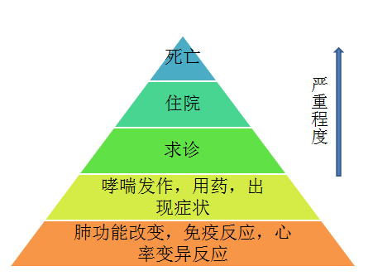
图2 PM2.5的健康危害“金字塔效应”
PM2.5对环境的影响则是产生“雾霾”天气，降低了人们的有效视距，造成交通运输和日常生活的不便利，甚至导致大面积的道路瘫痪，交通事故频发。原因是PM2.5对光的折射和散射效应，以及颗粒中的炭黑和水溶性离子成分对光的吸附能力都较强。

1.1.4 选题的意义
随着社会快速的进步步伐，高新科技的时时涌现，工业化发展愈来愈迅速，环境就成为了该时代下的牺牲品。特别是近些年，中国各城市的雾霾现象逐步加重，对人们的身体健康和日常出行带来了威胁与不便。而如今，人们已不单单满足于舒适的居住环境，关于出行环境的要求也较高。人们的环保意识在提高，提倡绿色无污染，对环境状况也是倍加关注。能够随时随地的了解空气污染程度，为自己的出行制定合理的计划，已经成大多数人的迫切需求。然而目前，虽然全国各大城市都设立了空气质量监测平台，但其发布的数据均为各城市的空气质量状况，具有较大的空间局限性和较小的实时性。因此，设计一款便携式的环境空气质量检测仪器具有重要的现实意义。

1.2 国内外的研究现状

1.2.1 国外的研究现状
早在第二十世纪中叶，西方国家就认识到了治理环境污染的重要性。针对环境问题，陆续开展了很多研究，其中包括环境空气质量标准的修订意见、国外空气质量监测系统的相关建设以及空气质量检测设备的发展情况等。
在修订环境空气质量标准方面，美国是最先制定颗粒物环境空气质量标准的国家。1971年，美国初次以总悬浮颗粒物（TSP）作为基准空气污染物；1987年，美国规定PM10成为新的基准空气污染物代替了TSP；1997年；美国又颁发了新的空气质量标准，即PM2.5。根据全球的经济发展水平以及环境污染的特征差异， WHO又对环境空气质量制定了三个阶段目标和一个指导值，如图3。
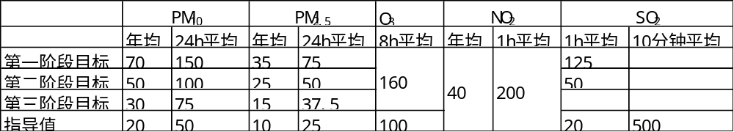
图3 WHO制定的三个阶段目标和一个指导值（µg/m³）
在建立空气质量监测系统方面，美国依旧是较早设计并建立的国家。主要创建了两种性质的空气质量监测站：NAMS和SLAMS，即国家直属的和各州、地方所在的，监测站点数量超过四千。
在空气质量检测设备方面，美国公司LIGHTHOUSE生产的PM2.5检测仪，GE传感与检测科技公司设计的Ventostat8000系列，以及一些专业厂商，如英国的凯恩，德国的德图做的都比较好。

1.2.2 国内的研究现状
我国对空气质量的研究起步较晚，2012年才对环境空气质量标准指标做出最新修订，将PM2.5指标归入大气污染物管控指标的范围内。目前，我国空气质量检测设备的相关技术尚不太成熟，主要运用到的三种PM2.5监测技术是ß射线法、震荡天平法和光谱法。虽然我国近年来在空气质量检测设备这块投入的资金较为庞大，但是大多是引进国外的设备，国内只有少数一部分公司生产PM2.5检测仪，如武汉四方光电、聚光科技、汉王、武汉宇虹等。从国内的基本近况来看，有关PM2.5检测的相关设备还是有较大的发展空间和较好的市场。

1.3 论文研究的主要内容和章节安排

1.3.1 论文研究的主要内容
本设计利用Arduino开发平台搭建了一个环境检测系统，需要解决系统的框架设计、系统的硬件设计，系统的软件设计和系统的功能测试几个方面的问题，具体需进行以下几个内容的研究：
- 分析国内外环境空气质量监测的技术手段和设备，了解市场需求，确定研发一款新型PM2.5检测仪器的发展方向及其设计需求。
- 查阅最新环境空气质量标准，为实现本设计的报警功能部分提供相应的参数。
- 硬件模块的选型。选择适宜的传感器，在满足可以对PM2.5进行数据采集的条件下，检测准确精度要尽可能高，成本相对要低。
- 各模块的电路设计。熟悉各个模块的电路原理图，设计、安装、连接电路，编写控制程序，将各模块的整合到一起。
- 进行系统功能测试。选取室内和室外不同的测试环境，观察并记录本设计PM2.5监测器的检测结果，为进一步优化设计奠定数据基础。

1.3.2 章节安排
本论文的各个章节安排如下；
第一章：绪论。论述了课题背景及意义的研究，分析了国内外环境空气质量检测的发展情况，阐明了本论文主要研究的内容。
第二章：系统总体设计。明确本论文的设计目标和设计思路，分析该系统的功能需求，画出系统的整体组织架构图。
第三章：系统硬件设计。根据各模块的功能需求和选型因素分析选出适合本设计的硬件设备，介绍各模块的基本参数，物理性质和电路设计等。
第四章：系统软件设计。简单描述了系统的软件编译环境，以及各模块的软件功能设计，将各模块关联到了一起。
第五章：系统测试。对系统的各个功能进行了测试，关键是对核心功能PM2.5检测的测试。根据测试数据分析系统性能，为今后优化设计提供数据支撑。
第六章：总结和展望。对本次整个论文设计进行了总结，阐述了自己的设计成果和研究心得，并且对后续进一步完善设计，改良功能做出了展望。

2 系统总体设计

2.1 设计目标和设计思路

2.1.1 设计目标
鉴于对本论文中PM2.5研究背景的了解，以及国内外现状的研究分析，得出本论文设计的方向应该从控制成本、精确数据、低功耗，易携带几个方面着手。本设计目标就是基于上述原则，设计了一种成本低、检测精度高、操作简单、有预警功能、可实时地对周围环境进行PM2.5检测的便携式手持终端。通过这样的一款检测设备，人们可以实时方便地获得空气质量信息，根据数据来及时调整自己的出行安排，采取适当的防护措施，降低对自身健康的损害程度。下面是对目标的简单分析：
- 检测精度。根据实际采集数据的需求以及设计过程中允许的条件来选择恰当的传感器，保证既能满足设计需求又能降低制作成本。本论文选用的是一款红外传感器，其结构和电路相比激光传感器较为简单，价格也便宜一些，检测精度也较为准确。
- 控制成本。由于本设计是一款便携式的检测设备，针对普通个体使用，因此在达到性能需求的前提下对设计成本进行控制是非常必要的。
- 数据显示直观明了。本设计的目标之一就是人机交互简单，所以显示屏的显示内容不能太过复杂，必须让使用者一目了然。
- 预警功能。本设计的创新点之一就是增加了预警功能，当检测到超标的PM2.5浓度，系统会及时进行语音提示并发送短信到指定的目标手机端。

2.1.2 设计思路
本论文设计中监测器的核心是Arduino开发板，当PM2.5传感器从周围环境采集到相应数据后，Arduino负责进行处理采集到的数据，将处理后的数据发送到显示模块，并通过显示屏显示数据。若采集到的数据值超过设定的值，则认为当前环境大气污染严重，通过语音播报或短消息提醒的方式，实现预警的功能，用户可以根据接收到的预警提示做出相应的处理措施。

2.2 系统总体框架

2.2.1 系统需求分析
通过第一章绪论和第二章的设计目标和设计思想的概述，本论文提出设计基于Arduino为控制核心的PM2.5监测器，并且具备多项功能。目前，我国对环境空气质量的监测主要有两种方式，一是靠人工采样，二是靠引进国外的大型空气监测设备，实现全自动化监测。国内市面上销售的一些移动式空气质量检测设备功能都较为单一，只能实现实时的显示数据，而功能相对复杂的设备体积都较大且造价比较昂贵。本设计在显示数据的基础功能上进行了功能扩展和优化，比如通过语音播放进行预警，通过GSM模块发送短消息，缩小设备的体积等。
按照GB3095-2012《环境空气质量标准》技术规定，PM2.5的24小时平均值标准值等级划分如表1，根据表中的数据作为本设计的参考标准，方便进行系统的功能测试。
表1 PM2.5的24小时平均值标准值
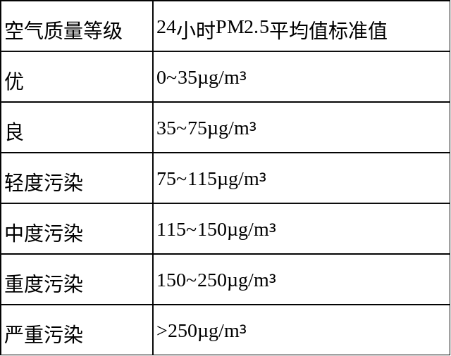

2.2.2 系统框架
依照系统需求分析，结合设计思路，得出本论文的系统的设计框架主要由5个部分构成：中央处理器模块、传感器模块、显示器模块、语音播放模块、GSM模块。
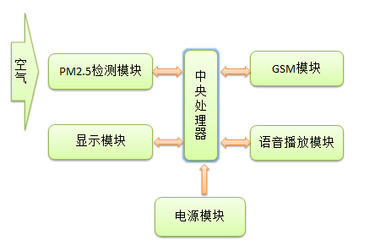
图4 系统框架
中央处理器是选用Arduino Mega2560，因为它是一款时下流行的开源型开发板，市场广泛，价格便宜，且集成度高，功耗小，性价比高。
PM2.5传感器模块是本设计的核心模块，选用的是一种红外传感器，Sharp GP2Y1051AU0F，是目前测量粉尘颗粒物浓度的精准度可以与激光传感器相媲美的一款设备。
显示模块采用的是一款极为小巧轻薄的TFT-LCD液晶显示屏，其硬件接口简单，占用I/O口的资源较少，可以顺利实现本设计实时显示数据的功能。
语音播报模块和GSM模块是为本设计实现预警报警功能使用的，选用的器件是ISD1820和SIM800。ISD1820支持8至20秒的语音录放功能，其内置音频放大器，也可外接小喇叭。SIM800则可实现发送短消息及拨打电话的功能。

3 系统硬件设计

3.1 处理器模块

3.1.1 处理器模块的选型
在众多的单片机中，51系列和STM32系列的单片机是被公众所熟知的。51系列的单片机有着悠久的发展历史，至今仍占据着主流市场。其特点是一套按位操作系统很完备，位的逻辑运算功能很丰富，但是运行速度过慢。STM32系列的单片机是一款性价比较高的单片机，是为嵌入式应用专门设计的ARM Cortex-M内核，受到工程师们的热捧。但是近年来，一款新型的控制器走进大众的眼球，那就是Arduino。本论文就是选择了Arduino作为系统的控制核心，完成整个PM2.5监测系统的设计。
Arduino可以迅速盛行起来的原因如下：
- 开源性。Arduino的硬件电路和软件设计都是对外开放的，在不需要进行版权购买及专利申请的情况下，就可以任意复制和修改设计以及出售自己的“Arduino”产品。
- 易用性。采用USB连接Arduino与PC机，且其IDE设计简洁，任何感兴趣的人在拿到一款Arduino开发板后，都可以快速的根据入门手册进行程序的编译与下载。
- 灵活性。Arduino具有大量的库函数，大部分的功能都靠调用库来实现，已经完全脱离了寄存器的控制，且在该体系下，基本可以兼容各款控制器。
- 多操作系统使用：Windows、Linux、Macintosh。
3.1.2 Arduino Mega2560控制器介绍
Arduino Mega2560和Arduino系列下Arduino UNO、Arduino Nano 、Arduino Leonardo、Arduino Mini等相比，如图5，最大的特点是数字输入/输出口为五十四路（其中作为PWM输出的有十六路），是别的控制器不能比及的。此外，它的模拟输入IO口为十六路， UART接口为四路，一个晶振为十六兆赫兹， USB接口、电源插座、ICSP header和复位按钮各一个，其实物如图6。Arduino Mega2560的处理器核心是Atmega2560，该芯片是以贴片式封装在表面上，以便在处理器坏掉后进行更换。Arduino Mega2560还拥有强大的存储运算能力，因为它具有二百五十六千字节的Flash（其中八千字节用于BootLoader），八千字节的SRAM和四千字节的EEPROM。
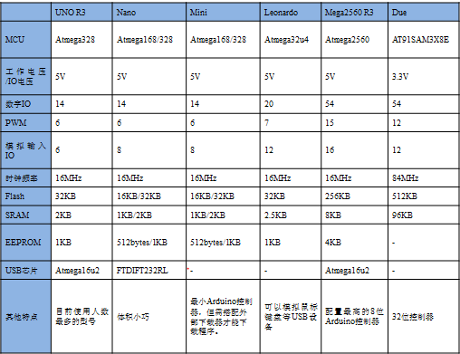
图5 Arduino系列参数差异对比图
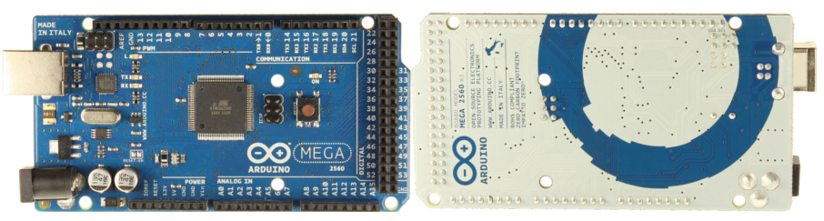
图6 Arduino Mega2560实物图

3.2 PM2.5传感器模块

3.2.1 PM2.5传感器的选型
本论文的设计目的就是检测PM2.5的浓度，因此对于PM2.5传感器的选型十分重要，需要考虑传感器的测量原理、测量范围、测量灵敏度、测量精度以及使用稳定等方面来考虑。通常，民用级别的PM2.5传感器的测量原理有红外测量法和激光测量法两种。虽然在PM2.5监测行业的发展中，激光原理传感器的使用领域逐步扩大，但是红外原理传感器有着它自己的优势，如下：
- 使用寿命长。红外原理传感器的使用寿命大约是激光原理传感器使用寿命的六倍。
- 结构和原理简单。红外LED是红外原理传感器的光源，该传感器的电阻会发热使气流流动，有颗粒经过就输出电平信号。而激光原理传感器的光源采用激光二极管，其风道设计复杂。
- 价格低。红外原理传感器的价格基本在50元以下，而激光原理传感器的几个基本在100元以上。
据上述研究，本设计使用的是PM2.5传感器如图7。
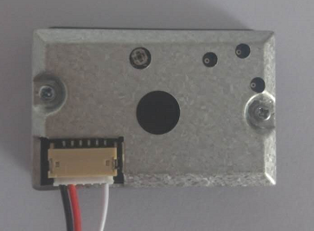
图7 GP2Y1051AU0F传感器实物图

3.2.2 GP2Y1051AU0F传感器介绍
Sharp GP2Y1051AU0F是一款在GP2Y1050AU0F上改良的PM2.5传感器，具备高敏感度、超小型化、低成本化、一致性强的优点。它的内部有加热装置，可自行吸引外部空气进入传感器内，当检测到被测粒子后，通过串口输出相应的信号，处理器将接收到的数据进行处理得出PM2.5的浓度。该GP2Y1051AU0F传感器的输出特性曲线如图8所示。
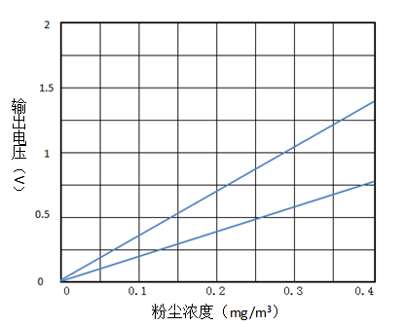
图8 GP2Y1051AU0F传感器输出特性曲线图
粉尘浓度的计算公式为：Ud=A*Vout（Ud为粉尘浓度，单位为ug/m3；Vout是传感器输出信号，单位为V；A为比例系数）。（3-2）

3.3 显示器模块

3.3.1 显示器模块的选型
本论文的设计要求需要有一个简洁的人机交互界面，实时的显示由传感器GP2Y1051AU0F测得的PM2.5数据，供使用者随时获取环境空气质量信息。显示模块的基本要求就是低功耗，体积小，接口简单，操作方便。本论文选用的1.44寸TFT液晶显示屏相比人们常用的LCD1602和LCD12864，更加轻、薄、小。

3.3.2 TFT-LCD彩屏介绍
TFT屏是一种薄膜晶体管型液晶显示屏，由背光源、导光板、偏光板、滤光板、玻璃基板、液晶材料、薄膜晶体管等组成，如图9所示。集成在像素点后的薄膜晶体管会驱动每个像素点，通过这种方式不单单提高了显示屏的响应速度，还能精确地控制色阶，使得色彩更为逼真。
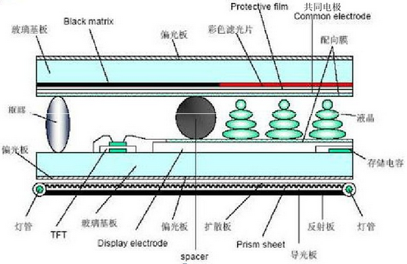
图9 TFT-LCD切面构造图
本设计采用的TFT液晶屏的基本信息如下表：
表2 1.44TFT-LCD产品规格表
项目 | 规格
产品尺寸 | 1.44寸
分辨率 | 128*（RGB）*128
模块外形尺寸 | 32.36（W）*38（H）*2.7（T）毫米
显示AA区尺寸 | 25.5（W）*26.5（H）毫米
显示模式 | 全彩
连接方式 | 焊接/插接/连接器
驱动芯片 | 74HC245D
背光模式 | LED
接口模式 | RGB/MCU
该显示模块实际上是在PCB电路板上焊接了TFT-LCD显示器，并将显示器的软PCB接口以单排插针引出，解决了显示器不便与开发板连接的问题，方便用户的使用，下面是模块接口示意图10和接口引脚说明表3。
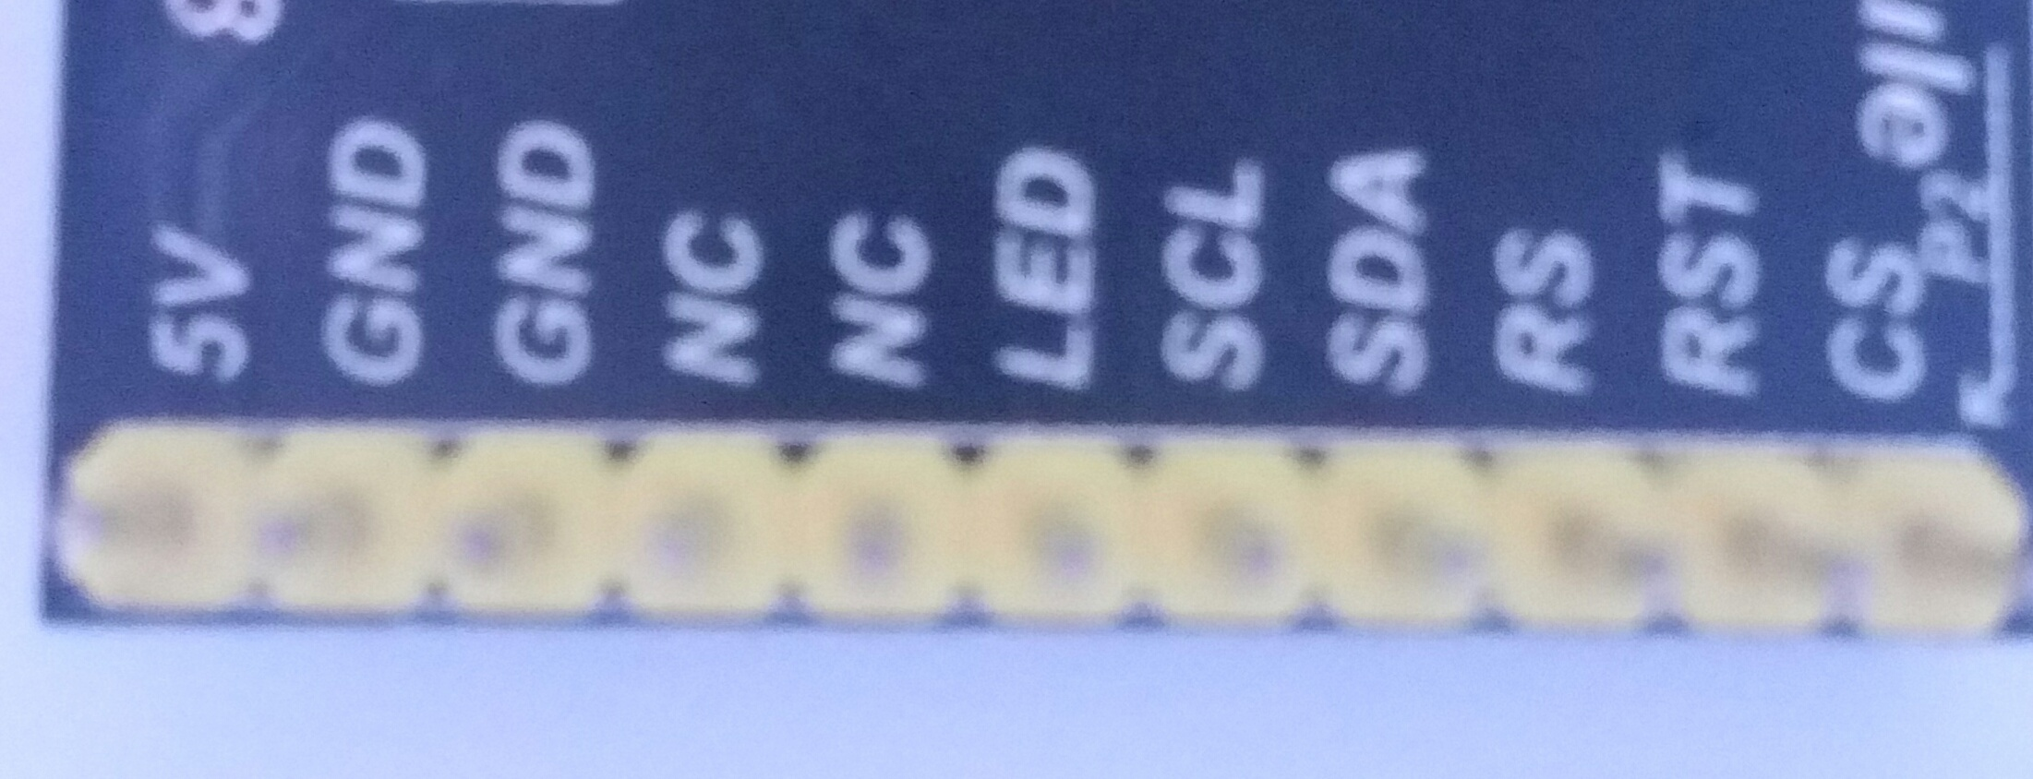
图10 模块接口示意图
表3 接口引脚说明
接口引脚 | 说明
5V | 显示器电源
GND | 接地
NC | 空引脚
LED | 背光灯电源
SCL | 时钟信号
SDA | 数据输入
RS | 控制寄存器（低电平）/数据寄存器（高电平）
RST | 复位（低电平有效）
CS | 片选（低电平有效）

3.4 语音播放模块

3.4.1 语音播放模块的选型
本设计的功能需求之一就是在于实现当传感器检测到的PM2.5浓度超标后，进行语音提示达到预警效果的功能。目前，常用的语音播放模块有WTV020-SD、BLA902、PM66、ISD1760、ISD2500、ISD1820等。其中WTV020-SD语音模块具有语音内容可重复擦写和存储功能大容量的特点，最大支持1GB的内存卡。BLA902语音模块具有比WTV020-SD更大的存储容量，支持2GB以内的SD卡，语音内容通过读卡器直接写入，适用于长时间、高音质的语音应用。ISD1820语音模块的主要特点是可以使用8到20秒的语音录放，且效果质量高、还原度高，能够自动节电，不耗电信息可以保存百年。因此，本论文设计采用的语音播放模块是ISD1820模块，可以满足基本的设计要求。

3.4.2 ISD1820语音模块介绍
ISD1820是由美国ISD公司推出的一款可进行8~20s语音录放功能的设备，其系统组成有振荡器、语音存储器、前置放大器、自动增益控制电路、防混淆滤波器、扬声器等，采取的技术是CMOS。下面是ISD1820的引脚分布图和引脚功能描述表，图11和表4。
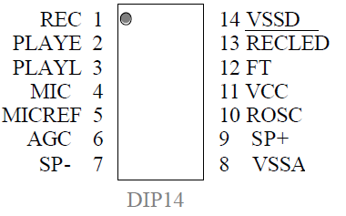
图11 ISD1820引脚图
表4 引脚功能介绍
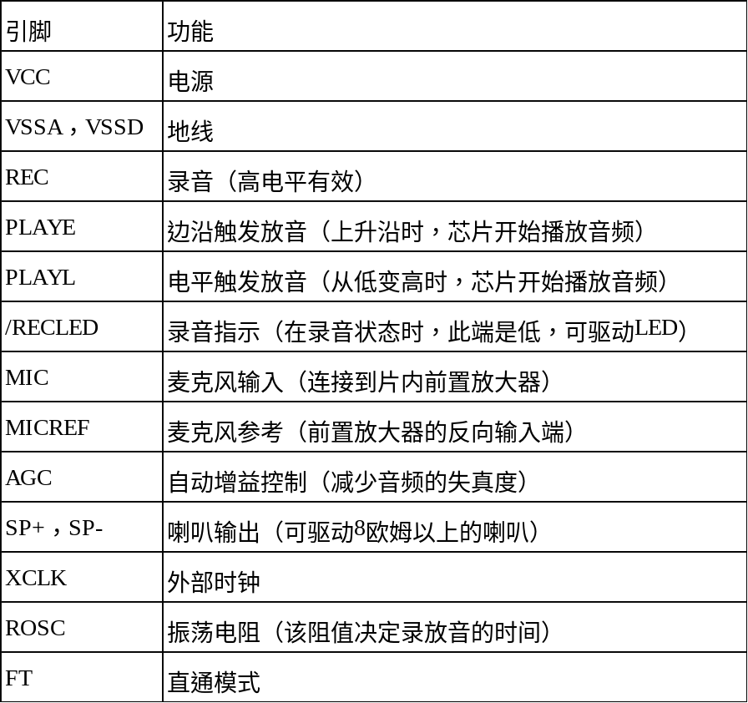
在3-5V电源电压下工作的ISD1820语音录放模块，摁住REC按钮不松的这一段时间即在进行录音，RECLED灯将被点亮，当REC按钮被释放时，录音停止。它的录音播放模式有三种：单次播放、点动播放、循环放音。单次播放时，语音将全段放出，除非出现语音全数播放终了或者断电的状况；点动播放时，释放按键就停止放音；循环放音时，断电结束放音。
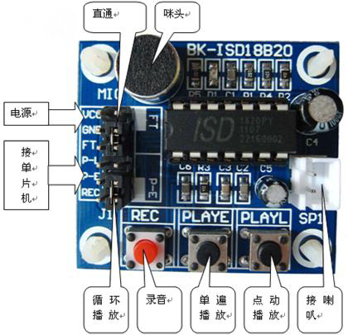
图12 ISD1820语音录放模块

3.5 GSM模块

3.5.1 GSM模块的选型
GSM模块是将手机的通信功能汇集到了一小块板子上，经由AT指令控制它发送短消息和拨打电话，该模块既可以利用单片机控制，也可以和电脑RS232连接。目前，市面上的GSM产品型号众多，其中技术成熟，资料易找的有西门子的TC35i、BENQ M22、爱立信的DM10/DM20、JB35GD、SIM900/SIM800等，如图13。本设计选择的是SIM800，是如今人们购买的一款主流产品，其性能稳定，外观小巧，可以满足本设计需求。
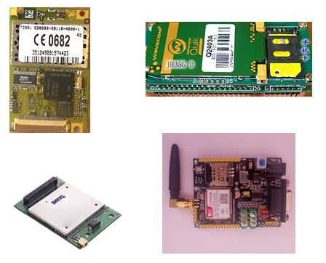
图13 GSM模块的不同型号

3.5.2 SIM800模块介绍
SIM800模块是一款性能较高、性价比较高的GSM/GPRS模块，能进行语音、SMS、数据和传真信息的低功耗传输。该模块支持GSM850、EGSM900、DCS1800和PCS1900 MHz四个频段，即可以在全球范围内使用，而SIM800之前的版本SIM900只支持双频，只可以在大陆使用。SIM800模块还支持RS232和TTL控制接口，TTL电平支持3.3v/5v系统，可以很容易地实现GSM/GPRS功能经由电脑或者单片机的控制。
SIM800模块主要是通过串口发送AT指令来控制，具体的控制命令如下表5：
表5 部分AT指令表
AT指令 | 功能
AT | 检查模块是否正常
AT+IPR=“？” | 波特率设置
AT+CMGS | 短消息发送
AT+CMGR | 短消息读取
ATD | 拨号
ATH | 挂机
AT+COPS | 网络运营商查询

4 系统软件设计

4.1 软件的开发环境
Arduino系列的控制器在进行程序编译时，应用的是一款专门的开源集成开发环境Arduino IDE，此开发环境是由当下盛行的Processing,Java,Avr-gcc等多种开源软件构成，可实现Arduino控制程序的编译、调试及下载。Arduino的软件开发环境如下图14，具有界面简洁，操作简便的优点。
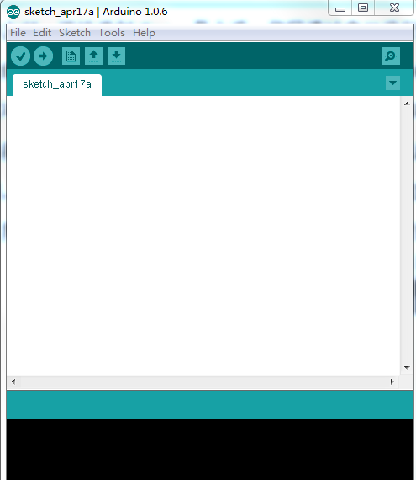
图14 Arduino IDE开发界面
Arduino IDE软件开发的主要流程有:
- 搭建Arduino IDE环境。其安装过程并不复杂，只是在第一次使用Arduino控制板和PC机连接时，需要安装相应驱动，待驱动安装完成后，可以在设备管理器中看到相应的端口号。
- 打开Arduino IDE，创建新文件。点击“新建”后，空白的部分就可以进行程序的编写。
- 新建文件后需进行相关设置，如端口的选择，控制板的选型。
- 程序的编译、调试和下载。

4.2 软件的总体结构图
本论文的软件设计部分利用的是模块化编程思想，利用主函数调用各个模块功能的子函数，实现对PM2.5的实时监测，即PM2.5数据的采集、显示与报警，系统的整体组织结构如下图15所示。系统上电后，各个模块有一个初始化过程，PM2.5传感器属于热敏性模块，需要一段时间的预热性能才会稳定。接下来PM2.5传感器会对所处环境的空气质量进行信息采集，通过IO口连接的中央处理器会进行数据的处理，并将处理后的数据传输给显示模块，此时用户便可以直观的看到PM2.5的浓度。当该浓度超过系统预设的值，便会触发语音播放和GSM模块，以提醒用户。
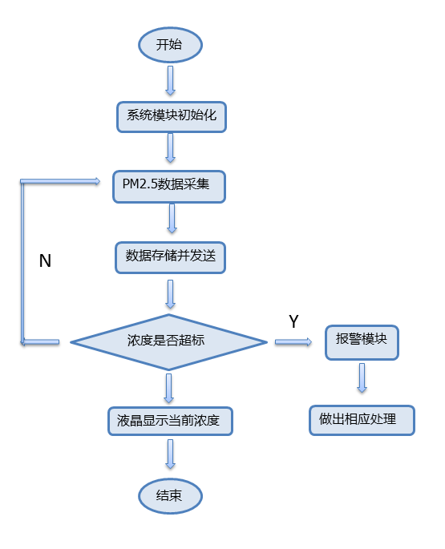
图15 软件设计总体流程图

4.3 传感器模块任务设计
PM2.5传感器是担任采集空气质量信息PM2.5的重任。当大气中的颗粒物进入到传感器的风道中，就会产生电平信号，再将电平信号传输到MCU，进行A/D转换，最终以数字形式输出，才是人们可以直观看到的数据。其工作流程如下图16。
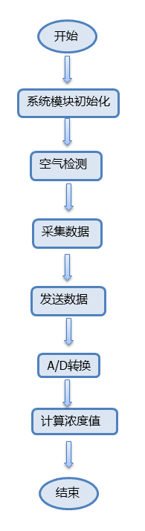
图16 PM2.5模块设计流程图

4.4 液晶显示模块任务设计
本论文设计采用的1.44寸TFT-LCD液晶显示屏，显示的具体内容为PM2.5浓度的字样、数值（变量）及单位µg/m³，界面直观。该模块是为了人机交互而设计，可定时刷新数据，其工作流程如下图17。
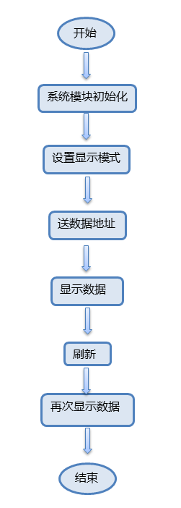
图17 液晶显示器设计流程图

4.5 报警模块任务设计
报警模块的设计主要是对PM2.5传感器采集的信息进行处理，分为语音播报和GSM短消息提醒两部分。本程序设计中对PM2.5的浓度范围做了限制，一旦采集到的数值超过这一限定，便会播放指定语音和发送短消息提醒用户，实现该模块的报警功能。其中SIM800模块的工作流程如下图18。
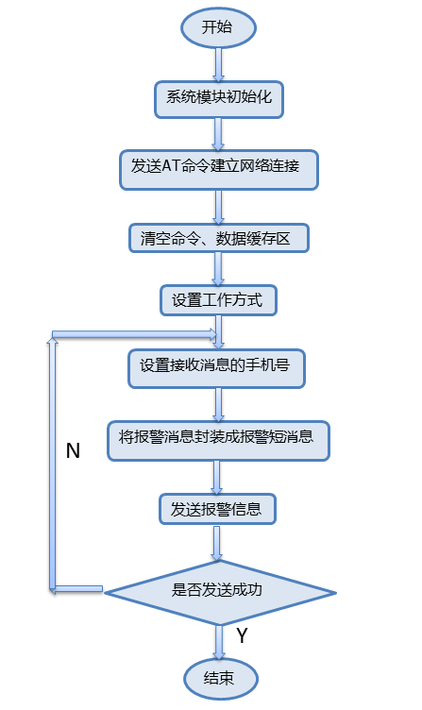
图18 SIM800模块设计流程图

5 系统测试
在整个系统设计和开发中，系统测试是不可或缺的一个环节，是保障系统性能的关键步骤。本系统测试是为了将各个模块的功能调试好，能够长期稳定的实现对PM2.5的监测，主要进行的测试工作是对PM2.5数据的采集，下表是该监测器在变化的时间和地点中采集到的PM2.5浓度。
表6 PM2.5测试结果（µg/m³）
采样时间 | 室内 | 小区内 | 道路上
8:00 | 13 | 20 | 34
10:00 | 16 | 23 | 37
12:00 | 14 | 28 | 41
14:00 | 17 | 22 | 36
16:00 | 19 | 21 | 35
18:00 | 21 | 32 | 44
20:00 | 17 | 35 | 49
为了更加直观的看的时间和环境对于PM2.5浓度的影响，改用折线图展示，如下图19。
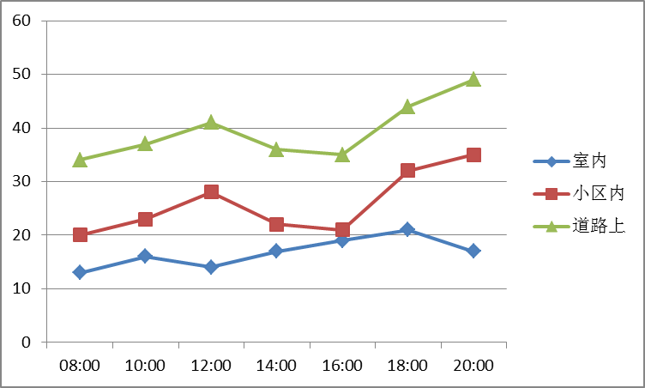
图19 PM2.5测试结果折线图
根据上面的测试结果分析可得，环境差异和时间差异会造成PM2.5值的波动。在人流和车辆高峰期，小区和道路上测得的PM2.5浓度会有明显增高的现象，而室内的PM2.5浓度趋势是一个相对稳定的状态。

6 总结和展望

6.1 总结
本论文的设计任务是实现对可入肺颗粒物的实时监测，如果测试的可入肺颗粒物浓度超标，则及时进行报警提示。本论文在设计基于Arduino的PM2.5监测器时，查阅了大量的文献和资料，所做的主要工作如下：
- 研究了该论文设计的课题背景，即PM2.5的相关概念、形成来源、对人体健康的危害及对环境的影响，对比分析了对国外和国内空气质量检测的技术和设备。
- 明确了系统的设计目标和设计思想，分析了系统需求，确定了设计的方向为成本低、检测精度高、操作简单、有预警功能、可实时性、易携带等，设计了系统的总体框图。
- 设计了系统的硬件部分，分析比较不同的设备，选择合适本设计的硬件，并对各硬件设备进行了功能描述。
- 设计了系统的软件部分，介绍了系统设计使用的软件环境，绘制了各模块的工作流程图。
- 对PM2.5监测器进行系统测试，分析在环境差异和时间差异下PM2.5的浓度。
本论文设计的针对性较强，对保护人们的身体健康和出行安全具有现实意义，对后续进行深入研究有一定的参考价值。

6.2 展望
总体来说，本设计达到了预期的设想，实现了实时性地监测PM2.5、液晶显示PM2.5数值，超标报警的功能。但是因为设计的时间较短，本人的知识储备还不够丰富，能力还有些欠缺，系统仍然存在许多不足和需要改进的地方。
- 设备成本进一步降低。虽然本次设计中使用的单个模块价格都不高，但是总体价格水平还可以再降低。
- 设备体积进一步缩小。本设计是一款便携式的手持终端，因此对于设备体积有较高的要求，接下来的改进方向就是研究更加合适的小体积的设备模块，使得携带更加便利。
- 设备功能的改进。本设计使用到的PM2.5传感器固然具备较高的检测灵敏度和检测精度，可是依旧存在测量误差。随着PM2.5传感器的发展，其制造成本逐步降低，性能更加完善，可以选用更加合适的传感器来进行检测。
PM2.5环境空气质量的监测器在市场的需求下已逐渐发展起来，相信在经济和科技如此迅猛发展的时代，它的普及将是必然，人们对于获悉环境空气质量的需求将更大的得到满足。

参考文献
[1]杨永杰，张裕胜，杨赛程，张小美.一种PM2.5检测传感器设计[J].传感器与微系统，2014，33（3）：76-79
[2]渠淼，牛国峰，冒张霄，孙丹丹.基于Arduino的智能环境监控系统设计[J].微型机与应用，2014，33（20）:83-85
[3]蔡睿妍.Arduino的原理及应用[J].电子设计工程，2012,20（16）：155-157
[4]张志勇.现代传感器原理及应用[M]. 北京：科学出版社，2015
[5]李彤.基于Arduino的便携式能见度仪的设计[D].南京：南京理工大学，2013
[6]董微.雾霾报道研究[D].吉林：吉林大学，2014
[7]MA Z,HU X,HUANG L，et al.Estimating ground-level PM2.5 in China using satellite remote sensing [J].Environmental Science & Technology，2014，48(13):7436-7444
[8]周文平.基于STM32的室内PM2.5监测器设计[D].安徽：安徽大学，2016
[9]兰冰芯.移动式环境空气质量检测仪的设计与实现[D].四川：西南石油大学，2015
[10]SHEN Z，CAO J，ZHANG L，et al.Retrieving historical ambient PM2.5 concentration using existing visibility measurements in Xi’an, Northwest China[J].Atmospheric Environment，2016,126:15-20
[11]智颖.呼和浩特市空气颗粒物PM2.5污染特征分析[D].呼和浩特：内蒙古大学，2014
[12]张玉胜.包头市城区PM2.5污染现状及防治思路的分析[D].呼和浩特：内蒙古大学，2015
[13]游猛，李敏.基于Arduino的空气质量检测器设计[J].绿色科技，2016，17(16):250-253
[14]鄢世阳，崔江龙，刘佳鑫，柯达威，柳丽芬.制备基于Arduino开发板的PM2.5检测智能穿戴设备设计[J].绿色科技，2016，17(16):40-44
[15]LU F，XU D，CHENG Y，et al.Systematic review and meta-analysis of the adverse health effects of ambient PM2.5 and PM10 pollution in the Chinese population[J].Environmental Research，2015，136:196-204
[16]陈吕洲.Arduino程序设计基础[M].北京：航空航天大学出版社，2014

